第八章 模板方法模式
模式特点
封转算法，将某些步骤放到子类中，并且能让子类控制
模板方法是一种代码复用的技巧，工厂方法是模板方法的一种特殊版本
英文解释
The template method pattern defines the program skeleton of an algorithm. One or more algorithm steps can be overridden by subclasses to allow differing behaviors while ensuring that the overaching algorithm is still followed.
In Object-oriented programming, first a class is created that provides the basic steps of an algorithm design. These steps are implemented using abstract method. Later on, subclass change the abstract methods to implement real actions. Thus the general algorithm is saved in one place but the concrete steps may be changed by the subclass.

Structure
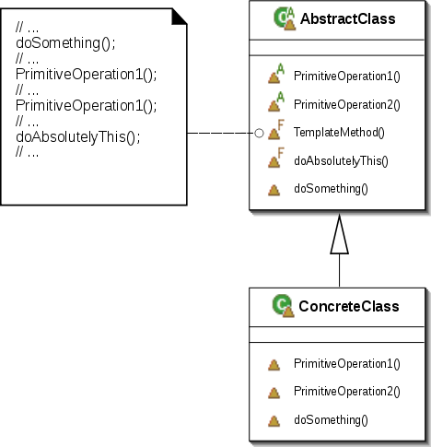
（图1 模板方法模式示例）
咖啡因饮料（茶和咖啡）
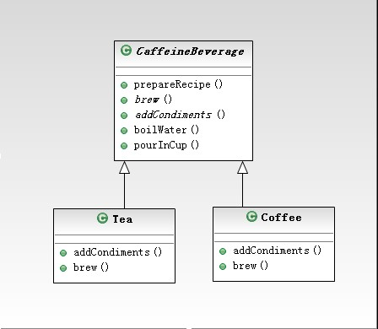
（图2 咖啡因饮料）

理解
茶和咖啡都是咖啡因饮料，
茶的制作方法：
- 把水煮沸
- 用沸水浸泡茶叶
- 把茶倒进杯子
- 加柠檬
咖啡的制作方法：
- 把水煮沸
- 用沸水冲泡咖啡
- 把咖啡倒进杯子
- 加糖和牛奶
使用模板方法模式，可以将这些算法的步骤抽取出来，当做是一个final的方法，并且在这个方法中包含许多抽象的方法（算法步骤），子类可以覆盖这些方法，自行实现需要。

钩子
在模板方法中，可以有抽象方法（步骤），一般方法（共同的内容）还可以有钩子。钩子是一些默认不做任何事情的方法。子类可以视情况选择要不要覆盖它们。
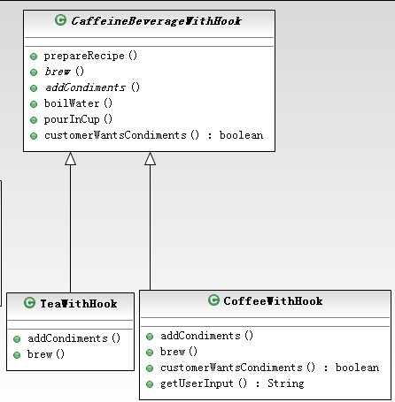
（图3 咖啡因饮料 Hook）

代码设计：
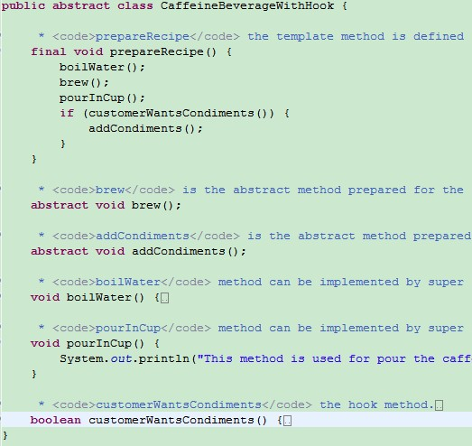

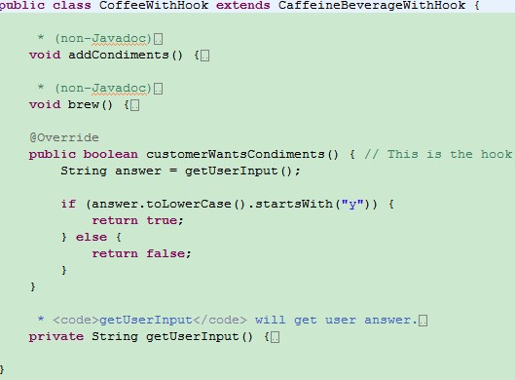

钩子应用注意：
- 当子类“必须”提供算法中的某个方法或者步骤的时候，就使用抽象方法；如果算法的这个部分是可选的，就用钩子。如果是钩子的话，子类可以选择实现这个钩子，但并不强制这么做。
- 钩子可以让子类实现算法中的可选部分，也可以让子类能够有机会对模板方法中某些即将发生的步骤作出反应，另外还可以让子类有能力为其抽象类做一些决定

JDK中的模板方法模式：
Java API中存在许多模板方法模式，例如Arrays中的mergeSort () 方法，InputStream中的read()方法。Swing框架中的Jframe的print() 方法，以及小应用程序Applet中的许多方法（init(), start(), print(), stop(), destory() 方法），另外，工厂方法是模板方法的一个特例。

好莱坞原则（hollywood）
别调用我们，我们会调用你
允许底层组件将自己挂钩到系统中，但是高层组件会决定什么时候和怎样调用底层组件。
在咖啡因饮料设计中，如果Tea和Coffee没有先被调用，绝不会直接调用抽象类。工厂模式和观察者模式都采用好莱坞原则。

模式对比
策略模式，封装可互换的行为，然后使用委托来决定采用哪一个行为，客户可以在运行时动态改变算法
模板方法，子类可以决定如何实现算法中的步骤，复用代码
工厂模式，由子类决定实例化哪个具体类

设计原则
好莱坞原则：别调用我们，我们会调用你

模板模式（Template Method Pattern）
在一个方法中定义一个算法的骨架，而将一些步骤延迟到子类中。模板方法使得子类可以在不改变算法结构的情况下，重新定义算法中的某些步骤。

